DOBRO JUTRO, 
ŽE V POSNETKU STE SI LAHKO OGLEDALI, KAJ BOMO TA TEDEN POČELI.

VERJAMEM, DA TUDI VAS SKRBI, KAKO BOMO POUK IZVEDLI. VEM, DA STE ŽE ZELO SAMOSTOJNI, ZATO BOMO VSE NALOGE PREMAGALI. SKUPAJ NAM BO USPELO.

BRANJE VAM GRE ŽE RES DOBRO. TAKO SI BOSTE LAHKO SAMI PREBRALI NAVODILA IN NAREDILI OPRAVLJENE NALOGE. STARŠI VAM NAJ POMAGAJO SAMO TAKRAT, KADAR VAM RES NE BO ŠLO. LAHKO PA ZA POMOČ PROSITE TUDI MENE.

NAJPREJ SI BOSTE PRIPRAVILI DELOVNI PROSTOR.

DANES SO PRED NAMI NASLEDNJE NALOGE:
PRI SLOVENŠČINI BOSTE SPOZNALI NOVO PESMICO. NAPISAL JO JE PESNIK GUSTAV STRNIŠA. BESEDILO POIŠČI V ZAVIHKU.
PRI MATEMATIKI BOSTE REŠILI NEKAJ RAČUNOV. PRI RAČUNANJU SI POMAGAJ Z ROGLJIČKI.
PRI SPOZNAVANJU OKOLJA SE BOSTE ODPRAVILI NA SPREHOD. DOBRO OPAZUJ OKOLICO (POGLEJ V SADOVNJAK, NA VRT, ČE JE MOŽNO TUDI V GOZD). POTREBOVAL BOŠ TUDI ZVEZEK ZA OPAZOVANJE (TANEK ZELEN DELOVNIK ). 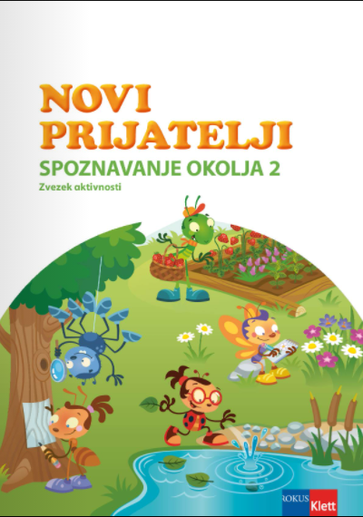 POISKAL BOŠ STRAN 6 IN NARISAL, KAJ VSE SI OPAZIL NA VRTU.

PRI GLASBENI UMETNOSTI SE BOSTE NAUČILI NOVO PESMICO – BOTRA JESEN.

